Приложение № 2
Как подать заявление через портал государственных услуг РФ
- Зайдите на сайт www.gosuslugi.ru. Зайдите в личный кабинет (введите имя и пароль)
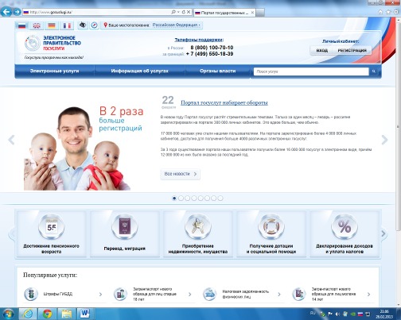
- В режиме поиска наберите запись в школу

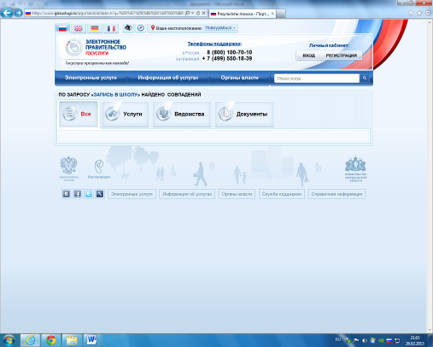

- Выберите нужное Вам образовательное учреждение

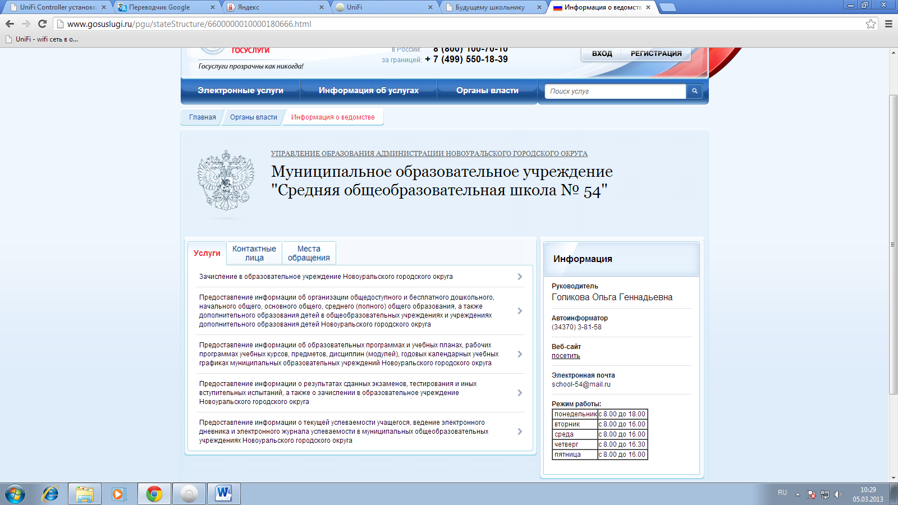
- В личном кабинете перейдите по ссылке подать заявку и следуйте появляющимся инструкциям

